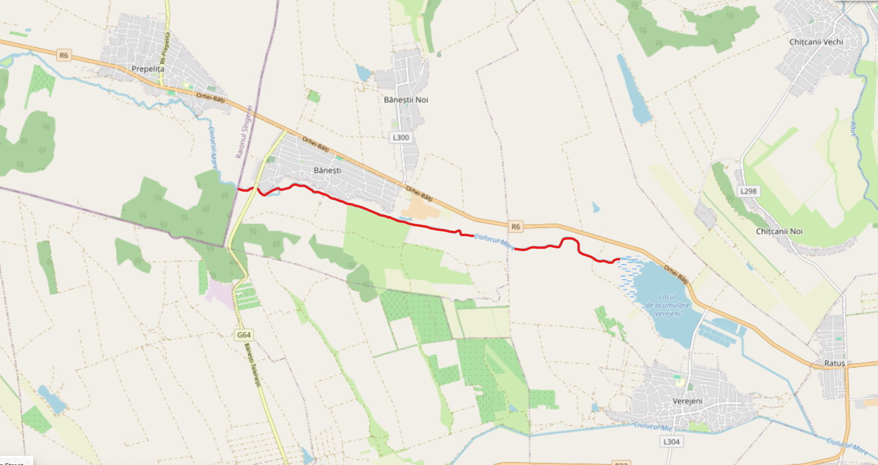
Schita de amplasare segmentul nr. 1 lungimea 7.5 km

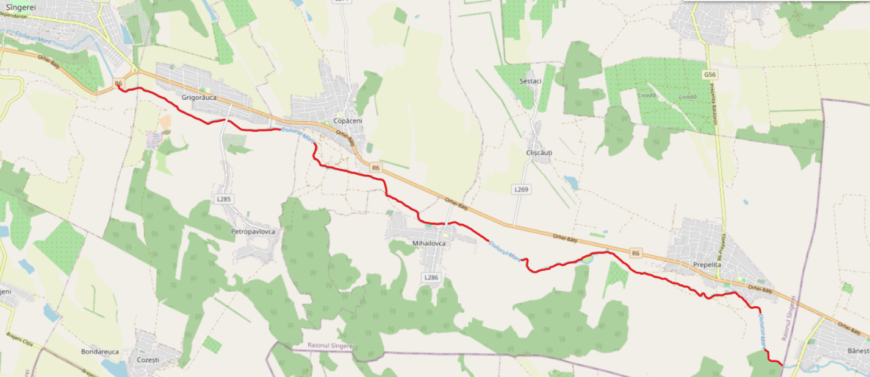
Schita de amplasare segmentul nr. 2. lungimea 18km

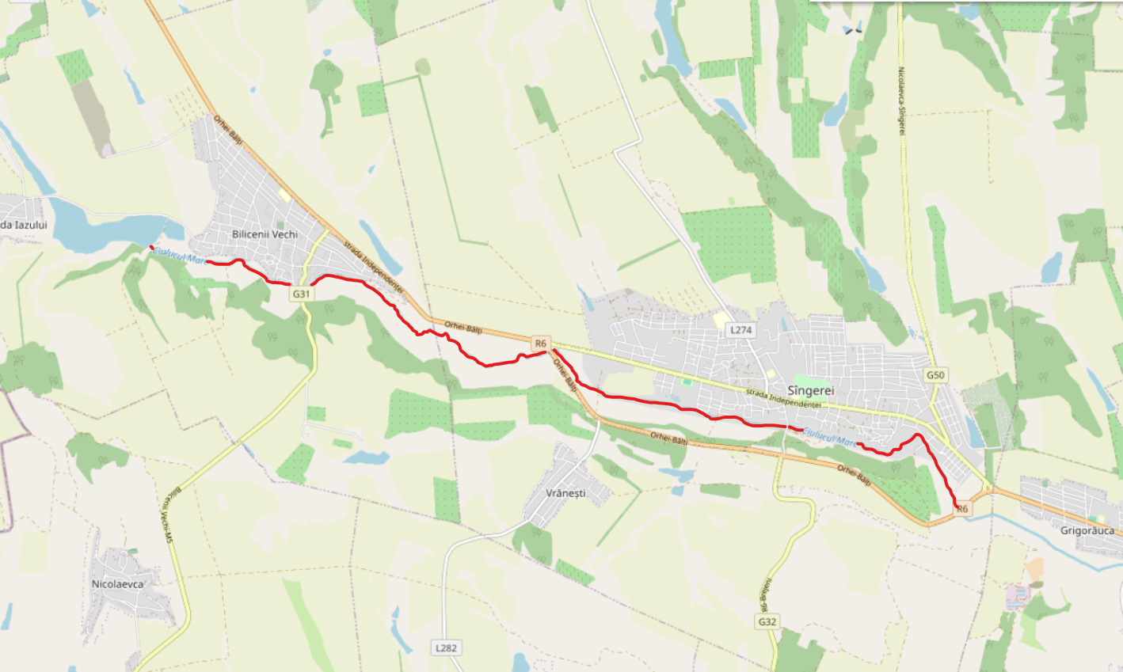
Schita de amplasare Segmentul nr.3. lungimea 13,3km

